Señores
Miembros Junta Directiva
Itaú Fiduciaria Colombia S.A. Sociedad Fiduciaria
Bogotá D.C.

Apreciados señores:
A continuación, en cumplimiento de las normas legales y estatutarias, me permito presentar el informe de gestión correspondiente al año 2023 del Gerente General que será llevado a la Asamblea de Accionistas 2023 de Itaú Fiduciaria:

- Evolución y Gestión de la Sociedad

El 2023 la Fiduciaria presentó una utilidad de COP 12.430 Millones en última línea con un 148% del cumplimento presupuestal, explicado por:
- Línea Fiducia Estructurada: incluye las comisiones que se generan por los negocios de: (i) Fiducia Estructurada, (ii) Mandatos y (iii) FICs Patrimonios Autónomos.

La línea de fiducia estructurada cerró 2023 con ingresos totales por comisiones de $24.919 millones y un cumplimiento presupuestal total del 100%. De este total, los resultados por cada negocio fueron los siguientes:

 | Comisiones 2023  (Millones COP) | Ejecución  (%)
Fiducia Estructurada | 21.527 | 101
Mandatos | 772 | 87
FICs Patrimonios Autónomos | 2.620 | 102
Total Fiducia estructurada | 24.919 | 100

- Línea de Fondos de Inversión Colectiva (“FICS”):
Generó ingresos por comisiones de COP 15.654 millones, con un 22% por encima del presupuesto que era de COP12.878 millones. Este comportamiento se explica por la buena dinámica entre el crecimiento de los AUMs atraídos por las buenas rentabilidades que arrojaron los FICs durante el año 2023.

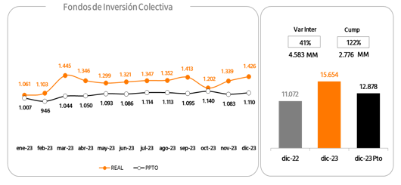

Al contrario que en el año anterior, el 2023 tanto a nivel Global como interno los activos de Renta Fija presentaron un comportamiento muy positivo como resultado de un cambio en las expectativas de los inversionistas frente a las medidas que podían adoptar los Bancos Centrales una vez se alcanzaron los máximos en las inflaciones y exigía un cambio de estrategia para no afectar el crecimiento de la economía Mundial. La Reserva Federal basado en los indicadores macroeconómicos consideró que ya había incrementado las tasas de interés lo suficiente y que en la medida de lo posible el ciclo restrictivo podría llegar a su fin. Esto se interpretó por parte del mercado con el fin de las subidas y que en los próximos meses se podría iniciar una senda a la baja de las tasas y un ciclo expansivo, lo que favoreció la renta fija presentando grandes valorizaciones en función de las duraciones de los portafolios de inversión como se abordará más adelante en este informe cuando hablemos del comportamiento de los FIC´s y mandatos bajo administración de Itaú Fiduciaria.

Cumpliendo con la estrategia 2023 para el producto de FICS, (i) en febrero se perfeccionó la fusión entre los fondos Itaú Mediano Plazo (Fondo absorbente) e Itaú Largo Plazo (Fondo absorbido) consiguiendo fusionar los fondos, lo cual permitió dejar a todos los inversionistas sin pacto de permanencia y con un mayor AUM el fondo resultante, (ii) en el segundo semestre se liquidó el Fondo de Inversión Colectiva Abierto Itaú Real Estate Securities Fund migrando los recursos de los inversionistas a otros fondos ó productos del grupo, (iii) en el mes de mayo se modificaron las comisiones de algunas participaciones de los fondos dejándolas en tarifas promedio de mercado lo cual significó un ingreso de comisiones adicional de COP 1.998 MM cumpliendo con la estrategia planteada y (iv) en el mes de abril se lanzó on boarding para los Fondos Itaú Money Market e Itaú Corto Plazo a través del App persona natural, lo cual permite que los inversionistas puedan registrar las solicitudes, en diciembre se lanzó esta misma funcionalidad para los fondos Itaú Mediano Plazo e Itaú Acciones Colombia con perfilamiento del cliente desde la aplicación

En cuanto a los Gastos Administrativos de la Fiduciaria en la ejecución del año 2023 fue COP$27.080 vs COP 24.447 presupuestado. La variación en relación con el valor presupuestado se explica por (i) COP 1.200 MM provisionados por comisiones no pagadas en FONPET, (ii) COP 550 MM provisionados por sanción de Superintendencia Financiera la cual fue apelada, por tanto, en revisión de dicha Entidad, y (iii) El evento de riesgo operativo presentado por COP 500 MM
Para el 2024 continuamos trabajando en la cesión de los FICS a Itaú Comisionista como parte de la estrategia de especializar a cada una de las filiales. La cesión quedará formalizada el primero (1) de marzo de 2024, por lo cual durante el año estaremos enfocados en la línea de fiducia estructurada.
2.1. Contexto Macroeconómico:

2023 será recordado como un año de alta volatilidad en activos de renta fija con una nota del Tesoro a diez años que osciló entre 3.30% (en medio del episodio de aversión al riesgo por la quiebra de tres bancos regionales en US en marzo) y un máximo de 16 años de 4.98% por cuenta de una expectativa de tasas de interés en territorio contractivo por más tiempo. Sin embargo, en medio de un proceso des inflacionario más benigno durante 4Q23 hacia 3.4% y una inflación PCE promedio cerca de 2.0% en 2S23, la Fed culminó el ciclo alcista de tasas de interés en septiembre en el rango 5.25%-5.0% y abrió espacio para tres recortes de -25pb a 4.6% tasa de interés en 2024 , permitiendo unas condiciones financieras globales más holgadas y un cierre del Tesoro en 3.84% en medio de un contexto geopolítico complejo con la continuidad de la Guerra en Ucrania y el resurgimiento de tenciones geopolíticas en el medio oriente.

Simultáneamente, 2023 se caracterizó como un período de desinflación sincronizada en economías avanzadas y emergentes. Precisamente, las economías de la región registraron un descenso promedio de 60% frente al máximo del ciclo (10.5%), lo que permitió el inicio de la flexibilización de política monetaria en Chile en julio (-300pb a 8.25%), Brasil en agosto (-200pb a 11.75%), Perú en octubre (-75pb a 6.75%) y Colombia en Diciembre (-25pb a 13%). El Banco de la República (BR) finalmente dejó atrás ciclo alcista más prolongado de la Latinoamérica con un aumento de +1150pb desde Septiembre 2021 hasta 13.25% en Abril 2023, no obstante la inflación local se caracterizó por ser la más inercial y mayor de la región con una inflación anual promedio de 11.8% y final de 9.28%, donde diciembre fue el único mes del año que registró una inflación de un sólo digito en 18 meses. Así las cosas, el avance desinflacionario local fue equivalente a la mitad del avance registrado en Latinoamérica (-30% frente al máximo de 13.34% registrado en marzo), lo anterior por cuenta de un fortalecimiento de mecanismos de indexación luego de un ajuste del salario mínimo de 16% y una inflación causada de 13.12% en 2022. En efecto, vivienda, transporte y restaurantes explicaron el 65% de la variación de precios durante 2023 y la canasta de inflación sin alimentos superó la inflación total para el cierre del año al ubicarse en 10.33%. Lo anterior garantiza cautela por parte del BR en materia de ajuste de tasas de interés en 1Q24.

En medio de una política monetaria contractiva, el crecimiento año corrido al tercer trimestre se desaceleró desde 7.3% en 2022 a 1% en 2023. En particular en 3Q23 se registró una contracción anual de -0.3% y/y impulsado por el componente de inversión (-11%) lo que generó preocupación sobre el PIB potencial hacia adelante. Para el BR la desaceleración en la actividad es considerada como un ajuste deseable que reduce las señales de recalentamiento de la economía y que propicia la reducción del desbalance externo desde 6.2% del PIB hacia 3.4% del PIB en 2023 en medio de un mercado laboral resiliente con tasa de desempleo cerca de mínimos históricos (8.7% a corte de noviembre).

En materia de liquidez, el Ministerio de Hacienda culminó el año con COP9bn en la cuenta del Emisor, una cifra notablemente inferior a la estipulada en el MFMP (COP27bn) y al máximo histórico de COP52bn registrado en agosto en medio de la ley de garantías situación que impulsó el aumento de las tasas de captación sobre la tasa de intervención. Tras la liberación de recursos por parte del gobierno, el Emisor inició el proceso de reducción de hoja de balance en octubre con ventas de TES por COP 6.7bn y redujo su participación de mercado hasta 9.4% del outstanding en el 4Q23. En conclusión un contexto de liquidez local y externo más holgado sumado a factores idiosincráticos como: la pérdida notable en el capital político de la administración en curso, el avance precario en la agenda reformista y la victoria contundente de la oposición en las elecciones regionales de octubre, permitieron que la curva de rendimientos local registrara una valorización promedio de -313pb, revirtiendo el 65% del desplazamiento alcista ocurrido en el contexto electoral de 2022. Así mismo, el peso colombiano se posicionó como la moneda más revaluada del mundo emergente con una valorización de 25.8% en 2023 y culminó el año por debajo del nivel psicológico de 4,000 en 3873, pero aún 17% superior a la pre-pandemia. Por último, en materia fiscal para 2023 se prevé un cumplimiento de la regla fiscal con un déficit de 4.5%, no obstante el panorama para 2024 luce más retador por lo cual resulta poco probable una recuperación del grado de inversión en el corto plazo.

2.2. Fondos de Inversión Colectiva (FIC´s)
2.2.1 Comportamiento de la Industria de FIC´s
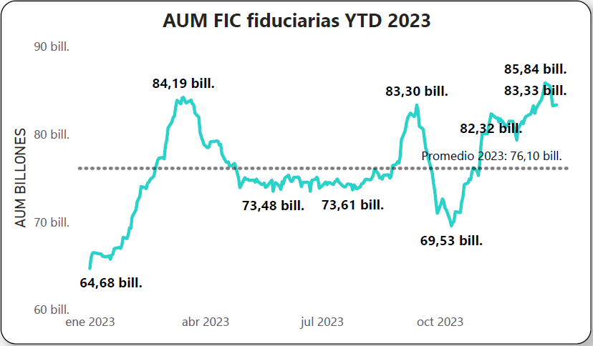 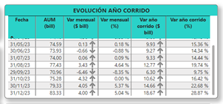Fuente: ASOFIDUCIARIAS
La industria de FIC´s administradas por Sociedades Fiduciarias presentó un incremento en los AUMs del 28.87% para el año 2023, después de un año 2022 que se caracterizó por una alta volatilidad producto de las altas inflaciones que se presentaron a nivel global y que obligaron a los Bancos Centrales a incrementar las tasas de interés afectando de manera negativa los precios de los activos especialmente los de renta fija. En el año 2023 estas inflaciones alcanzaron su máximo e iniciaron una tendencia descendente como efecto a las medidas restrictivas que habían adoptado los Bancos Centrales. Esto tuvo como efecto que se presentaran grandes valorizaciones de los activos de renta fija lo que se vio reflejado en los retornos de los portafolios los cuales superaron los dos dígitos en función de su duración. Los AUMs de la industria reflejaron este efecto y pasaron de los COP64.7 Billones a cierre de 2022 a COP85.8 Billones para cierre del año 2023.

2.2.2 Itaú Money Market

Los AUMs para IMM durante el año 2023, presentaron el mismo comportamiento de la industria iniciando el año en COP804.154 millones y con el buen comportamiento de las rentabilidades incrementó su valor, alcanzando los COP1.03 Billones a cierre del año 2023 lo que representa un incremento del 28.08%. La inflación después de alcanzar su máximo en el mes de abril con niveles del 13.34% inició una senda de descenso hasta llegar a niveles del 9.28% para el cierre de año, de igual forma las tasas del Banco de la República que en la pandemia habían alcanzado niveles del 1.75% fueron incrementadas hasta el 13.25% y tan solo en el mes de diciembre iniciaron los recortes de 25pbs cerrando el año en el 13%.
Estos movimientos de las tasas unido con las expectativas globales e internas tuvieron como efecto que las cuervas de renta fija tanto de Deuda Pública como privada se valorizaran y presentaran rentabilidades muy positivas alcanzando el 15.63% para este FIC en el año 2023, estos resultados se obtuvieron manteniendo unos niveles de volatilidad muy bajos y consecuentes con el perfil de riesgo del Fondo.

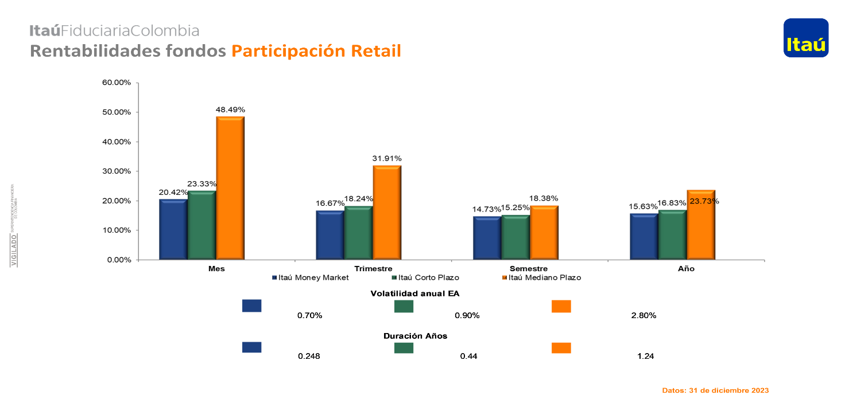

    - Itaú Corto Plazo.

Igual comportamiento se presentó en el FIC Itaú Corto Plazo el cual inició el año en COP174.065 millones y cerrando el año 2023 en COP237.761 millones con un incremento del 36.59%. Su rentabilidad para el mismo periodos fue del 16.83% neto y la volatilidad del 0.90% muy en línea con su perfil de riesgo y destacándose dentro del Peer Group en Categorización en un tercer lugar frente a la industria

2.2.4. Itaú Mediano Plazo.

IMP es el tercer fondo en términos de duración que conforma la oferta de FIC´s de Itaú Fiduciaria, y consecuente con su perfil alcanzó una rentabilidad para el año 2023 del 23.73%y un tercer lugar en la categoría después de BTG Pactual y el FIC de Acciones y Valores. Los AUMs pasaron de COP24.843 millones a COP42.890 millones lo que equivale al 72.64%

2.2.5. Itaú Largo Plazo

Itaú Largo Plazo producto de las volatilidades del año 2022 que afectaron su rentabilidad y presentó una caída de sus AUMs por decisión de la Junta Directiva se fusionó con Itaú Mediano Plazo en el mes de marzo del año 2023.

2.2.6. Itaú Acciones Colombia

El mercado de Renta Variable se ha visto fuertemente afectado por la incertidumbre internacional, por los riesgos políticos internos que han disminuido su liquidez y ante los rumores que el Mercado Colombiano sea considerado como Frontera lo cual tendría consecuencias muy negativas en los índices y en las canastas de acciones.

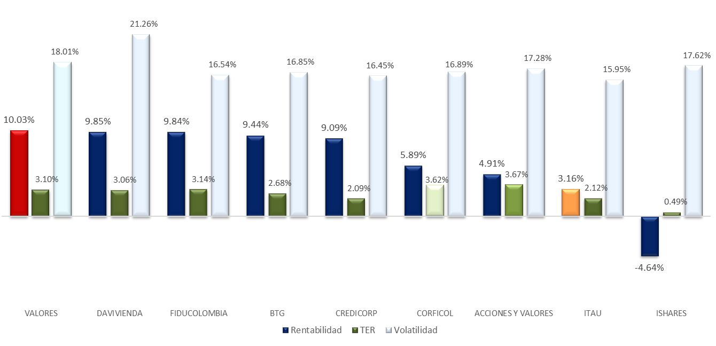
Esto unido a la caída en los AUM´s del FIC el cual pasó de COP3.458 millones a COP2.222 millones a 31 de diciembre de 2023 ha exigido de un seguimiento por parte de los equipos comerciales para evitar que caiga por debajo de los mínimos exigidos por la norma valor que se encuentra alrededor de los COP1.850 millones para no entrar en causal de liquidación.

Fondos PAI
En el mes de Febrero del año 2022 se lanzaron al mercado tres fondos nuevos que invierten en los siguientes ETF´s:
FIC Itaú Real Estate Securities cuya exposición es al sector Inmobiliario internacional gestionado por Neuberger, gestor profesional internacional. Producto de las volatilidades de los mercados y de los incrementos en la tasas de interés repercutió de manera negativa en este sector afectando los retornos y por ende una caída en los AUMs del FIC, por decisión de la Junta Directiva este fondo se liquidó de acuerdo a lo estipulado en el Decreto 2555.

FIC Itaú Latam Corp Debt, cuyo objetivo es ofrecer a nuestros clientes exposición a Deuda Corporativa Latam en activos de Renta Fija, gestionado por Moneda, gestor profesional radicado en Chile. Los retornos de este perfil han sido muy positivos ante la expectativa que la reserva Federal inicie el periodo de baja de las tasas de interés en EEUU, favoreciendo los retornos de la deuda privada lo que se vió reflejado en los retornos del FIC alcanzando el 17.93%e.a. neto
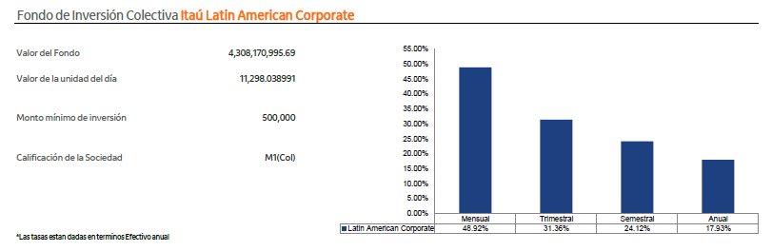

Los AUMs a cierre de año para este FIC son de COP4.308millones
FIC Itaú Income & Dynamic, la exposición en este FIC es a Renta Fija Internacional gestionado por PIMCO el gestor de Fondos de Renta Fija más grande del mundo, este perfil tiene exposición a la Tasa de Cambio y debido a la revaluación de cierre de año en donde el dólar estuvo por debajo de los COP3.900 el retorno en pesos se vió afectado pero aun así es de aclarar que el activo subyacente si ha sido consecuente con las expectativas y ha reaccionado a la caída de las tasas de interés en EEUU.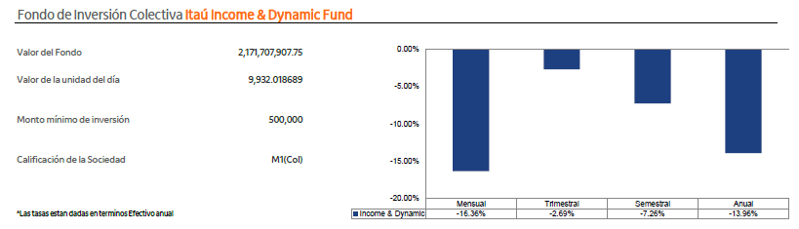Los AUM para cierre del 2023 del FIC fueron de COP2.171 millones.

  - Línea de Mandatos de Inversión

Al igual que los Fondos de Inversión Colectiva los resultados de los mandatos administrados por Itaú Fiduciaria también tuvieron retornos muy positivos, con valorizaciones y rentabilidades que en los perfiles que tienen una gestión activa superaron los benchmarks definidos.
Los AUM´s por línea de negocio para cierre del año 2022 estaba de la siguiente manera: La línea de Pasivos Pensionales representaba el 64.40% del total de los AUMs gestionados, los FIC´s 24.17% y finalmente los mandatos con el 11.43%.
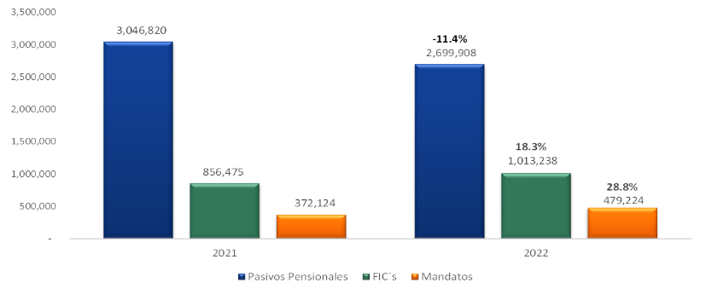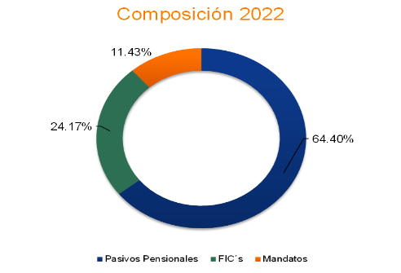

En el mes de Abril de 2023 se dió por terminado el contrato de administración del Consorcio Confiar – Fonpet el cual gestionaba AUMs por cerca de los COP5 Billones de manera compartida con Fiducoldex y la participación de Itaú Fiduciaria era del 54.5%. Este cambio explica el cambio en la composición a cierre de 2023

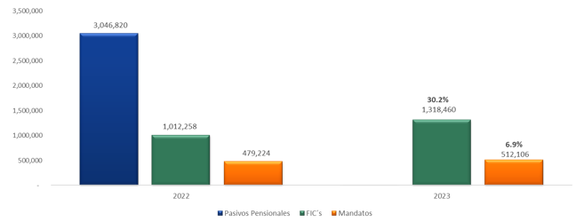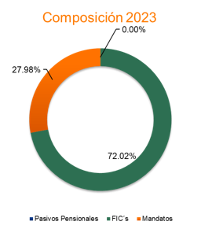

En ninguno de los negocios mencionados se presentaron excesos en la respectiva política de inversiones establecida individualmente y se cumplieron los compromisos contractuales de acuerdo al procedimiento y tiempos establecidos por cada uno de los clientes.
En los negocios en mención se presentaron rendiciones de cuentas en donde se presenta detalle de comisiones cobradas, composición del portafolio al cierre respectivo, rentabilidades y extractos de actas de comités realizados en el periodo.

  - Línea de Negocios Fiduciarios:

La línea de fiducia estructurada cerró 2023 con ingresos totales por comisiones de $24.919 millones y un cumplimiento presupuestal del 100%. De este total, la mayor participación correspondió a las comisiones de Fiducia Estructurada con $21.527 millones (86% del total).

En esta línea, durante 2023, el foco comercial se mantuvo en negocios de acompañamiento a clientes del banco con negocios de garantía y fuente de pago y administración y pagos. La línea de negocios inmobiliarios continuó restringida de acuerdo con la decisión estratégica del grupo, por lo cual sólo se firmó un negocio de esta línea en razón a que ya existían compromisos adquiridos con este cliente. Tampoco se suscribieron negocios con recursos públicos en razón al ajuste al apetito de riesgo de la fiduciaria de acuerdo con el cual el total de los ingresos por comisiones que se generen por este tipo de negocio no podrá superar el 3% de las comisiones totales de fiducia estructurada.

Dentro de los negocios de Administración y pagos se suscribieron negocios de administración de inmuebles (parqueos), varios de los cuales correspondieron a negocios de garantía que cumplieron su objeto pero que los clientes optaron por dejar los inmuebles en administración en los fideicomisos.
Por tipo de negocio, la generación de ingresos de la línea de fiducia estructurada se distribuyó como se presenta a continuación:
Durante el año se firmaron 40 nuevos contratos de los cuales 23 corresponden a negocios de garantía y fuente de pago, 15 a administración y pagos, 1 Agente de Garantías Loca y 1 Inmobiliario.

El equipo comercial de la fiduciaria participó durante 2023 en el proceso de Sistemática Comercial de la Banca Mayorista, asistiendo a 51 células comerciales de manera semanal con el fin de identificar oportunidades de negocios fiduciarios.

Durante el II semestre, se revisó y ajustó el proceso de estructuración de negocios con el fin de incluir en detalle la información requerida para presentar negocios nuevos al comité comercial por tipo de negocio. Así mismo, se revisó y ajustó el proceso de planeación y seguimiento comercial.
Con respecto al mercado (con corte a octubre de 2023) la fiduciaria tuvo una participación del 2,2% sobre el total de comisiones del sector por negocios fiduciarios (sin incluir comisiones por FICs); ocupó el primer el primer lugar del mercado en comisiones generadas en negocios de Representación Legal de Tenedores de Bonos y el 6° lugar en la generación de comisiones originadas en negocios de garantías .

- Negocios fiduciarios y fondos que serán dictaminados por la Revisoría Fiscal:

A continuación, se relacionan los negocios fiduciarios y fondos que serán dictaminados por PwC en su calidad de Revisor Fiscal de la Fiduciaria.

entrega de notas.

Nombre del Negocio
FIDEICOMISO DE ADMINISTRACIÓN Y PAGOS 72 GRAN HOTEL
FONDO DE INVERSION COLECTIVA ABIERTO ITAU MONEY MARKET
FONDO DE INVERSION COLECTIVA ABIERTO CON PACTO DE PERMANENCIA ITAÚ MEDIANO PLAZO
FIDEICOMISO IRREVOCABLE DE GARANTÍA UNIVERSIDAD DEL ROSARIO
FIDEICOMISO DE ADMINISTRACIÓN, FUENTE DE PAGO Y PAGOS SERVIASEO POPAYAN
FIDEICOMISO DE ADMINISTRACIÓN, FUENTE DE PAGO Y PAGOS CGR DOÑA JUANA
FIDEICOMISO DE ADMINISTRACIÓN BIOHOTEL ORGANIC
FIDEICOMISO IRREVOCABLE DE ADMINISTRACIÓN INMOBILIARIA DE GARANTÍA, FUENTE DE PAGO Y PAGOS HOTEL LA SAGRADA FAMILIA
FONDO DE CAPITAL PRIVADO VELUM EARLY STAGE FUND I
FONDO DE INVERSION COLECTIVA ABIERTO ITAU CORTO PLAZO
FIDEICOMISO DE ADMINISTRACIÓN INMOBILIARIA AMÉRICA CENTRO DE NEGOCIOS
FIDEICOMISO IRREVOCABLE DE GARANTÍA, ADMINISTRACIÓN, FUENTE DE PAGO Y PAGOS - AIA S.A-BANCOS
ENCARGO FIDUCIARIO DE ADMINISTRACIÓN, GARANTÍA FUENTE DE PAGO Y PAGOS DEPARTAMENTO DE CUNDINAMARCA
ENCARGO FIDUCIARIO DE ADMINISTRACIÓN Y PAGOS ENERGIZETT SA ESP
FIDEICOMISO DE ADMINISTRACIÓN INMOBILIARIA Y FUENTE DE PAGO Y PAGOS MEGAMALL
FIDEICOMISO DE ADMINISTRACIÓN VIVA MALLS
FIDEICOMISO DE ADMINISTRACIÓN DE RECURSOS (TESORERIA), FUENTE DE PAGO Y PAGOS HIGH TOWER
PATRIMONIO AUTONOMO SKF PASIVO PENSIONAL
FIDEICOMISO CENTRO COMERCIAL CARTAGENA
FIDEICOMISO CENTRO COMERCIAL MANIZALES DOS
ENCARGO FIDUCIARIO DE ADMINISTRACIÓN, GARANTÍA, FUENTE DE PAGO Y PAGOS MUNICIPIO DE FLORENCIA
FIDEICOMISO DE ADMINISTRACIÓN, FUENTE DE PAGO Y GIROS SKF-OMIA
FONDO DE INVERSION COLECTIVA ABIERTO ITAU ACCIONES COLOMBIA
CONTRATO DE FIDUCIA MERCANTIL DE ADMINISTRACIÓN, INMOBILIARIA Y FUENTE DE PAGO Y GIROS CEIBAZUL
FIDEICOMISO DE GARANTÍA, ADMINISTRACIÓN Y PAGOS ?PEPPER
FIDEICOMISO CENTRO COMERCIAL CALI
FIDEICOMISO DE ADMINISTRACIÓN FUCS - HOSPITAL INFANTIL
FIDEICOMISO MALLPLAZA NQS HOLDING
FIDEICOMISO CENTRO COMERCIAL BARRANQUILLA
FIDEICOMISO DE ADMINISTRACIÓN, PAGOS Y/O GIROS ILUMINACIONES DE LA SABANA
FIDEICOMISO DE ADMINISTRACIÓN INMOBILIARIA UNIQUE MINE
FIDEICOMISO DE ADMINISTRACIÓN Y PAGOS CONSORCIO ERON LA GUAJIRA
ENCARGO FIDUCIARIO EMSA - IPSE
ITAÚ INCOME & DYNAMIC FUND
ITAÚ LATIN AMERICAN CORPORATE CREDIT
FIDEICOMISO DE ADMINISTRACIÓN Y PAGOS CALIMA DESARROLLOS EN LIQUIDACIÓN

- Balance y Estado de Ganancias y Pérdidas.

Al cierre del mes de diciembre de 2023, los activos de la Sociedad Fiduciaria ascendieron a $81.863M, presentando una variación positiva del 9,4% con relación al mes de diciembre del año anterior, debido a un aumento en el efectivo del 127% correspondiente a $41.082M explicados principalmente por la liberación de la Reserva de Fonpet por $32.294M debido a la liquidación del Consorcio (terminación del contrato de administración de recursos desde el 25 de abril de 2023). Adicional se presentó una reducción en el rubro de las Inversiones del (98.5%) equivalente a $28.520M atribuido a lo mencionado anteriormente.

Por su parte, al cierre del mes de diciembre de 2023 los pasivos ascendieron a la suma de $12.992M, presentando una leve variación porcentual de 3.4% correspondiente a $424M con respecto al cierre del mes de diciembre de 2022, generada básicamente por una disminución del 46.5% en las cuentas por pagar explicado por el pago de impuestos durante en el 2023 correspondiente a $4.049M compensado con el aumento de la provisión de impuesto corriente en $4.811M y una disminución en beneficios a empleados de $620M principalmente por el rubro de bonificaciones.

El patrimonio alcanzó un total de $68.871 MM con una variación positiva del 10.6% explicada básicamente por la utilidad generada durante el año 2023 con respecto al año 2022, la cual ascendió a la suma de $12.430 MM y compensada con la disminución de ganancias retenidas y la distribución de dividendos por $5.964M a los accionistas.

Análisis Ingresos y Gastos

En la línea de margen financiero se presentó un incremento del 336% para el período 2023 con relación al ingreso recibido al corte de diciembre de 2022, generado principalmente por la valoración que presentó la Reserva de estabilización del Consorcio Confiar Fonpet durante el año 2023, la cual cerró con un acumulado de $3.622 MM para cierre de año.

Por su parte, el rubro comisiones presentó un aumento del 23% con una variación de $6.902M, con relación al año anterior, lo cual se sustenta principalmente por el ingreso recibido en la comisión por la administración del Consorcio Fonpet la cual ascendió a la suma de $2.535M lo cual corresponde al primer trimestre del 2023, debido que a partir de abril el Consorcio definió su liquidación. Por otro lado, las comisiones por los Fondos de Inversión Colectiva aumentaron en un $4.518M y por Fiducia Estructura en $1.319M. De igual manera, se presentó aumento en la comisión por la distribución de los fondos en un 54% equivalente a $1.507M.

El modelo de deterioro de las cuentas por cobrar por comisiones para el año 2023 generó un gasto por $2.067M, presentando un incremento del 41% equivalente a $603M con relación al cierre del año 2022, principalmente por el aumento de la cuenta por cobrar de Fonpet.

En cuanto al rubro de Gastos Administrativos, se presentó un incremento del 20% respecto al cierre del año 2022 correspondiente a $3.857M, dicha variación se da principalmente por el aumento en los gastos de administración en un 27% equivalente a $1.715M con respecto al año 2022 debido al alza en los gastos de asesorías, impuestos y servicios de personal temporal. Adicionalmente, se presenta un ahorro en los gastos de personal con una variación de (7%) y absoluta de ($821M) generado por la menor provisión de las bonificaciones anuales.

El resumen de los ingresos y gastos se describe a continuación:

El resultado antes de impuestos para el año 2023 fue de $23.175 MM presentando una variación positiva del 115% respecto al año inmediatamente anterior, correspondiente a $12.374 MM.

La línea de impuestos para el 2023 presenta un incremento del 122% con respecto al año 2022, quedando para el cierre del año un impuesto acumulado por valor de $10.744 MM.

De esta manera, el beneficio neto del año fue de $12.430 MM presentando una variación porcentual positiva del 108% con relación al acumulado a diciembre de 2022, equivalente a $6.466 MM.

A continuación, se relacionan los principales indicadores financieros al cierre del periodo 2023:

Itaú Fiduciaria Colombia S.A. Sociedad Fiduciaria
Indicadores Financieros
Cifras en miles de pesos colombianos – COP$

Razón Corriente | = | Activo Corriente |  | 79.612.018 |  | 11.13
Razón Corriente | = | Pasivo Corriente |  | 7.155.641 |  | 11.13
Índice de Solvencia | = | Activo Total |  | 81.863.424 |  | 6.30
Índice de Solvencia | = | Pasivo Total |  | 12.992.546 |  | 6.30
Razón de Endeudamiento | = | Pasivo Total |  | 12.992.546 |  | 15.87%
Razón de Endeudamiento | = | Activo Total |  | 81.863.424 |  | 15.87%
Rentabilidad del Activo | = | Utilidad Neta |  | 12.430.490 |  | 15.18%
Rentabilidad del Activo | = | Activo Total |  | 81.863.424 |  | 15.18%
Rentabilidad del Patrimonio | = | Utilidad Neta |  | 12.430.490 |  | 18.05%
Rentabilidad del Patrimonio | = | Patrimonio |  | 68.870.878 |  | 18.05%
Margen Operativo | = | Utilidad Operativa |  | 23.174.802 |  | 44.37%
Margen Operativo | = | Ingresos Operativos |  | 52.231.613 |  | 44.37%

- Operaciones Matriz, Filiales y vinculadas

La Junta Directiva deberá aprobar las operaciones con Relacionados las cuales valorará desde el punto de vista de la igualdad y trato de las condiciones del mercado. En las operaciones de crédito la junta tendrá en cuenta los beneficios dados a los diferentes colectivos de la fiduciaria.

Así mismo la Junta directiva también debe aprobar la política de relacionados del Banco Itaú y sus filiales.

En el año 2023 se realizaron los siguientes negocios con entidades relacionadas que fueron previamente presentado en la Junta Directiva para su aprobación:

Al 31 de Diciembre de 2023
Nombre o razón social | Descripción | Saldos por cobrar | Saldos por pagar | Efecto en resultados
 |  |  |  | Ingresos | Gastos
 |  | MCOP$ | MCOP$ | MCOP$ | MCOP$
Itaú Colombia S.A. | Depósitos Bancarios, Arriendo de oficinas, y gastos por uso de red | 39.320.016 | 587.038 | 2.539.415 | 456.697
Itaú Comisionista de Bolsa Colombia S.A. | Ingresos por uso de red y gastos por Comisión de administración del APT | - | 399.765 | - | 4.320.733
Total |  | 39.320.016 | 986.803 | 2.539.415 | 4.777.430

- Verificación de las Afirmaciones

Itaú Fiduciaria manifiesta que Los estados financieros de la Fiduciaria se han preparado de acuerdo con las Normas de Contabilidad e Información Financiera Aceptadas en Colombia, fundamentadas en las Normas Internacionales de Información Financiera (NIIF), junto con sus interpretaciones, marco de referencia conceptual, los fundamentos de conclusión y las guías de aplicación autorizadas y emitidas por el Consejo de Normas Internacionales de Contabilidad (IASB por sus siglas en inglés) publicadas en español hasta el año 2018 sin incluir la NIIF 17 de Contratos de Seguros; con la excepción en la aplicación de la NIIF 9, únicamente respecto a la clasificación y valoración de las inversiones, las cuales se reconocen, clasifican y miden de acuerdo con las disposiciones de la Superintendencia Financiera de Colombia contenidas en el capítulo I de la Circular Externa 100 de 1995. Las anteriores disposiciones se consideran normas de contabilidad y de información financiera aceptadas en Colombia.

- Operaciones con Accionistas o Administradores

Durante el año 2023, se efectuaron las siguientes (2) transacciones relacionadas:
- Negocio con Itaú Securities Services: Se celebró entre Itaú Fiduciaria e Itaú Securities Colombia el Fideicomiso de Administración y Pagos de provisiones para atención de obligaciones del proceso de liquidación de ISS. Este negocio fue presentado en las Juntas Directivas de ambas compañías y tiene como objeto la administraciones de algunas provisiones de Itaú Securities Colombia en su proceso de liquidación.
- Negocio con Banco Itaú Colombia: Banco Itaú Colombia recibió como dación en pago el 100% de derechos fiduciarios del Fideicomiso San Miguel y la Paloma convirtiéndose en Fideicomitente, situación que fue presentada previamente en la Junta Directiva de la Fiduciaria.

- Cumplimiento de normas sobre Propiedad Intelectual de Derechos de Autor

Dando cumplimiento al artículo 1 de la Ley 603 del 2000, se deja constancia de que la compañía ha cumplido cabalmente con las normas vigentes respecto de los derechos de autor y propiedad intelectual. Por lo expuesto, la administración de Itaú Fiduciaria Colombia S.A. Sociedad Fiduciaria, confirma que el software instalado, en uso o en poder de la entidad, cuenta con las correspondientes licencias y se ha dado cumplimiento a los requerimientos legales sobre derechos de autor, privacidad y comercio electrónico.
Dando cumplimiento al artículo 86 y 87 de la ley 1676 de 2013, este último que adiciona al artículo 7 de la ley 1231 de 2008 un parágrafo segundo, se deja constancia que la entidad no ha entorpecido la libre circulación de las facturas emitidas por vendedores o proveedores de la misma.
- Situación jurídica.

A la fecha, Itaú Fiduciaria tiene diecinueve (19) procesos abiertos en su contra directamente como Fiduciaria. Las pretensiones ascienden a trece mil doscientos nueve millones ochocientos noventa y nueve mil cuatrocientos treinta y siete pesos $ 13.209.899.437. De tal grupo de procesos se considera que en diecisiete (17) de ellos la probabilidad de pérdida es remota y dos (2) tienen calificación probable. Las provisiones de los procesos con calificación probable, atendiendo los requerimientos de la NIC 37, ascienden a la suma de setecientos seis millones doscientos cuarenta y ocho mil cuatrocientos pesos $ 706.248.400

Por otro lado, Itaú Fiduciaria tiene veinte (20) procesos abiertos en su contra como vocera de fideicomisos que son administrados por la Fiduciaria. Las pretensiones ascienden a sesenta y ocho mil quinientos cincuenta y nueve millones cuatrocientos once mil doscientos diecisiete pesos con dos centavos. 68.559.411.217,02

- Criterios, Políticas y Procedimientos Utilizados Para Administrar y Controlar El Riesgo Sarlaft y Saro

Sistema de Control Interno y administración del Riesgo Operacional

Para garantizar un desempeño adecuado de nuestras actividades resulta fundamental identificar, asumir y gestionar adecuadamente los elementos que representan un riesgo, buscando asegurar la protección de los activos de nuestros accionistas y clientes, aumentando su valor en el tiempo.

La fiduciaria cuenta con la función y área de Control interno y Riesgo Operacional, desde la cual se gestiona el cumplimiento de la norma de control interno, acogiendo tanto la reglamentación emitida por la Superintendencia Financiera de Colombia como la metodología de casa Matriz, basada en las tres líneas de defensa. Riesgo Operativo como segunda línea de defensa cumple con las funciones asignadas como es la difusión de la cultura de riesgos, divulgar las mejores prácticas y políticas con la gestión integrada de riesgo operacional y controles internos. Igualmente, desarrollar y ofrecer las metodologías herramientas, sistemas, infraestructura y gobierno necesarios en los que se apoya la gestión integrada de Riesgo Operacional y Control Interno, brindando apoyo y acompañamiento a la primera línea de defensa en todos los temas relacionados con la medición, Riesgo Operacional.

Itaú Colombia mediante la estructuración de las Tres líneas de Defensa, consolida el sistema interno de control de riesgos a todas las actividades a través de las políticas, estructuras, modelos, procesos y sistemas de tecnología necesarios para gestionar nuestros riesgos en línea con nuestra estrategia, las dinámicas del sector y por supuesto con nuestra casa matriz. Cada una de las líneas cuenta con áreas responsables para el cumplimiento de distintas funciones. Estas son:

1ª. Línea de Defensa:
Áreas ejecutoras
2ª. Línea de Defensa:
Controles internos y Riesgo Operacional
3ª. Línea de Defensa:
Auditoría interna
Áreas ejecutoras:

Identificar, medir y evaluar los riesgos
Mantener un ambiente efectivo de control
Comunicar las pérdidas asociadas al riesgo operativo
Controlar las actividades tercerizadas
Implementar acciones para puntos de Reguladores, Auditorías Interna y Externa y Ocurrencias (OY)
Aplicar políticas y estrategias aprobadas
2. Controles Internos y Riesgo Operacional:

Apoyar 1ª Línea Defensa con la estructura de OCIR (Oficiales de Control Interno y Riesgo Operacional)
Difundir la cultura de riesgo y controles
Desarrollar metodologías y gobierno para gestión de riesgos
Coordinar actividades de gestión de crisis y continuidad
Certificar eficiencia y eficacia del ambiente de control
Validar implementación planes de acción 1ª Línea de Defensa
3. Auditoría Interna:

Verificar de forma independiente la adecuación de procesos y procedimientos de identificación y gestión de riesgos.
Evaluar la estructura de gobierno destinada a asegurar el cumplimiento de normas legales y reglamentarias por parte del conglomerado.

La actuación preventiva está soportada en los siguientes tres pilares: Monitoreo Continuo, Gestión de Riesgos y Evaluación del Ambiente de Control.

La metodología de Control Interno y Riesgo Operacional tiene por objeto orientar y estandarizar la actuación de los OCIR (segunda línea de defensa) en apoyo a las áreas de negocio y soporte (primera línea de defensa) en cuanto a la identificación, priorización, respuesta al riesgo, monitoreo y reporte de los riesgos operativos. De esa forma, la aplicación de la metodología pretende mantener niveles de riesgo aceptables y contribuir a la realización de los objetivos de la organización.

- Seguridad de la Información y Ciberseguridad

Durante el 2023, Seguridad de la información continuó con su compromiso de mantener los mejores niveles de confidencialidad, integridad y disponibilidad de la información y su correcto uso y protección por parte de los usuarios internos y externos; manteniendo su deber de alineación con el cumplimiento de las normas y marcos legales a través del conocimiento, acatamiento y alineación de nuestra actuación, conforme a las disposiciones legales emitidas por entes de control nacional e internacional y los acuerdos contractuales establecidos con terceras partes.
Los esfuerzos para mejorar el ambiente de control del Grupo, complementando lo ya existente, se enfocaron en:

- Separación de la Ciberseguridad en dos líneas de defensa, la primera en TI a cargo de las herramientas de control tecnológico en ciberseguridad y la segunda en el área de Riesgos a cargo del gobierno.
- Alineación corporativa y adopción de buenas prácticas del grupo en Colombia, Chile y Brasil.
- Mejoras en el proceso de gestión del riesgo de ciberseguridad en terceros.
- Simulación de crisis generada por ciberataques, complementada con un ejercicios de recuperación.
- Desarrollo seguro, implementando soluciones que permiten anticiparse a fallas en el software, identificando vulnerabilidades desde el momento de la generación del código.
- Renovación de la infraestructura de seguridad.
- Aumento de la seguridad del correo saliente hacia nuestros clientes.

- Continuidad del Negocio.

Durante el año 2023 se adelantaron las acciones propias del plan de mejoramiento continuo del modelo de continuidad del negocio, donde se inició con la actualización del BIA, identificando los procesos críticos para Itaú, posteriormente se adelantó la actualización de los planes de recuperación y la demás documentación correspondiente, también se ejecutaron capacitaciones a diferentes grupos objetivos, como red de oficinas, grupos críticos, la comisión ejecutiva de crisis y proveedores, entre otras. Lo anterior con el fin de dar entrenamiento específico en temas de PCN a los diferentes grupos. También se realizaron tres pruebas integrales al plan y se llevaron a cabo pruebas del DRP, siempre con el objetivo de validar su eficiencia y vigencia.

Adicionalmente, sobre el modelo de Gestión de Crisis, cabe señalar que durante el año 2023, Itaú activó los protocolos correspondientes, en las ocasiones que fueron necesarios, para atender eventos de orden público, fallas tecnológicas y manifestaciones sindicales, que amenazaron con interrumpir la operativa, con los cuales se dio manejo y respuesta oportuna a estas situaciones.

Con lo anterior, Itaú garantiza que mantiene su modelo actualizado y que responde a los desafíos actuales.

- Prevención de Fraudes e Investigaciones.

La Gerencia de Prevención de fraudes e investigaciones realiza la gestión integral (prevención, investigación, mejoramiento continuo y seguimiento de recomendaciones) del fraude mediante el desarrollo de una metodología, fomentó la cultura de prevención a través de comunicados para clientes y funcionarios, se continuó con la actualización y publicación de políticas con el fin de mitigar fraudes, se gestionó la obtención de herramientas que permiten una autenticación y validación más efectiva de los clientes y, además, se intervino en la revisión de los nuevos productos digitales.

A la vez, de manera articulada con las diferentes autoridades (judiciales, policiales y civiles), y con las áreas de seguridad de las demás entidades del sector financiero y una participación activa en los comités gremiales (locales y regionales), se definen e implementan estrategias de prevención y atención de casos de fraudes contra el sector financiero.

- Seguridad Física.

Tiene a cargo el monitoreo, control y vigilancia de las instalaciones físicas a nivel nacional, así como la protección de los activos de la Organización. Su objetivo principal es el de garantizar la integridad en materia de seguridad, estableciendo los lineamientos y controles que permitan salvaguardar los intereses del Grupo, coordinando la interacción entre el Banco y Filiales con las instituciones de seguridad del estado y del sector financiero.

Analiza los aspectos sociales, económicos y políticos con el fin de reducir el riesgo ante la constante amenaza, asaltos y demás modalidades delincuenciales que afectan el sistema bancario; fomentando la cultura de seguridad al interior del banco y las filiales, a través de la capacitación y fortaleciendo la interacción con organismos operativos y de inteligencia de la fuerza pública. Adicionalmente, formula las políticas institucionales y vela por el cumplimiento de las directrices impartidas por organismos externos.

Durante 2023 no se presentaron incidentes relacionados al riesgo público en nuestras sedes administrativas.

- Políticas generales para la administración del riesgo de mercado (Sebastián Ardila)

De acuerdo con las políticas de inversión definida por la Junta Directiva indica que:
- Los recursos propios de la entidad deben estar consignados en cuentas de Bancos AAA con un límite interno definido sobre el patrimonio técnico.
El resto de los recursos invertidos y autorizados por:
  - Obligaciones contractuales contraídas en los contratos tales como la reserva de estabilización de FONPET.
  - Inversiones que corresponden a fusión de empresas tales con las acciones de la Bolsa de Valores.
  - Inversión en FICS.
Dada la política anterior a continuación, detallamos la composición del portafolio por tipo de inversión de los recursos propios.
 | +
 |  | Composición por tipo de inversión |  | dic-23 | dic-22
 |  | Reserva de estabilización | $ 35,632 |  | $ 28,707,003
 |  | Acciones BVC | $ 385,250 |  | $ 233,998
 |  | Participaciones en FIC | $ 16 |  | $ 15
 |  | Valor Total | $ 420,898 |  | $ 28,941,016
 |  | Cifras en miles
+ |  |  |  |  |  |  | *

El control y seguimiento a la política de recursos propios se realiza en forma diaria y los riesgos de mercado se revisan en forma mensual de acuerdo con la normativa legal vigente.
El reporte y control diario es enviado a la Alta Gerencia y al Comité de Riesgos Financieros, informando el cumplimiento de las políticas de inversión.
  - Riesgo de mercado
El objetivo de esta unidad de negocio está enfocado en la administración de recursos de terceros, por tal motivo la política de inversión de los recursos de la sociedad no tiene como propósito una gestión activa de un portafolio de inversión, es por ello que los recursos se mantienen en activos altamente líquidos los cuales permitan atender de manera oportuna las necesidades del negocio. Para cuantifica el riesgo de mercado de las inversiones, se realiza de forma mensual el cálculo bajo el modelo estándar establecido por el regulador. El resultado es divulgado en la misma periodicidad al Comité de Riesgos Financieros y a la Junta Directiva.
A continuación, se detalla el cuadro comparativo con el cálculo de riesgo de mercado.
 |  |  | Factor de Riesgo SFC |  |  |  | dic-23 | dic-22 |  | Variación Pb
 |  |  | Acciones |  | Mundo desarrollado |  | 1.47% | 3.14% |  | (167.14)
 |  |  |  |  | MSCI Colombia |  | 1.84% | 2.89% |  | (104.17)
 |  |  | Fondos |  | Carteras |  | 0.15% | 0.04% |  | 10.77
 |  |  |  | Factores de Riesgo VaR |  | dic-23 |  |  | dic-22
 |  | # |  | Acciones – MSCI Colombia |  | $ 7,104 |  |  | $ 6,752
 |  |  |  | Carteras Colectivas |  | $ 53 |  |  | $ 11,558
 |  |  |  | Valor en Riesgo Total |  | $ 7,103 |  |  | $ 14,412
 |  |  |  | Cifras en miles

El consumo de VaR para la sociedad fiduciaria Itaú Fiduciaria Colombia S.A., para el cierre del mes de diciembre del año 2023 fue de COP $ 7.1 millones, presentando así una disminución de -50.72% con respecto al cierre de diciembre 2022.

Se resalta que el cálculo del valor en riesgo total para el portafolio de recursos propios refleja el proceso de liquidación parcial de la Reserva de Estabilización del FONPET y disminución en el factor de riesgo de las acciones de mercado local.

De igual forma es relevante mencionar la disminución en el factor de riesgo asociado a MSCI Colombia, pasando de 2.89% a 1.84%. A continuación, se presenta la evolución del cuarto trimestre del VaR, para el año 2023:

 | VAR - SOCIEDAD IAM
 | DICIEMBRE 2023
 | VALOR EN RIESGO DE FACTORES | Mínimo | Máximo | Promedio | Ultimo
 | PRECIO DE ACCIONES - IGBC | 6,143,272.49 | 7,103,784.24 | 6,492,872.44 | 7,103,784.24
 | CARTERAS COLECTIVAS | 52,752.34 | 105,448.58 | 81,573.05 | 52,752.34
 | VALOR EN RIESGO TOTAL | 6,133,175.57 | 7,103,080.48 | 6,483,129.87 | 7,103,080.48

15.2 Riesgo de liquidez

Las mediciones regulatorias de riesgo de liquidez para Itaú Fiduciaria no aplican, sin embargo, con el fin de realizar seguimiento diario y minimizar los riesgos, se incluyó como política interna lo siguiente:
- La liquidez de la entidad se mantendrá en cuentas de ahorro de Bancos AAA con un límite interno sobre el patrimonio técnico.
- La liquidez a mantener en las cuentas de ahorro de casa matriz Banco Itaú, un saldo mínimo de recursos en cuentas definido por: el máximo entre COP 5,000 MM y dos veces el promedio de los últimos 12 meses de los gastos administrativos de la sociedad.

El siguiente es el cuadro resumen al corte de diciembre 2023, del control que se realiza en forma diaria a la política de liquidez definida por la Junta Directiva.
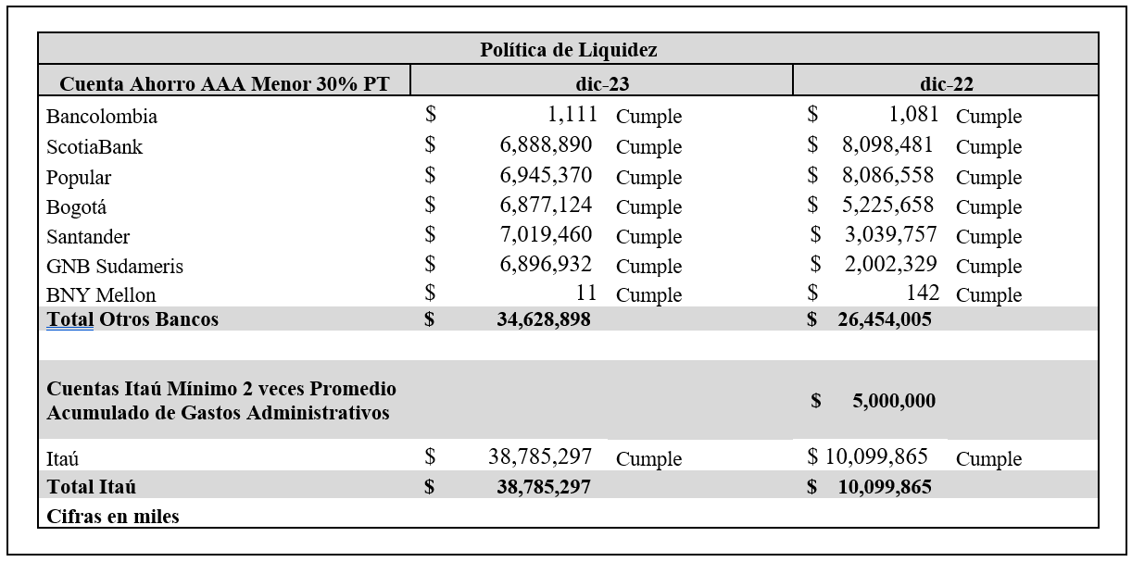

- Principales Proyectos Normativos 2024.

A continuación se enlistan los proyectos de la Agenda normativa 2022 del Ministerio de Hacienda y Crédito Público:
La Unidad de Regulación Financiera – URF, ha incluido dentro de su agenda normativa para el año 2024:

- La presentación de este proyecto de decreto ante el Consejo Directivo de la URF se encuentra prevista para el tercer trimestre de 2024. La URF considera pertinente revisar la normativa que regula dicha actividad en la actualidad, con la finalidad de crear un marco normativo que responda a las necesidades actuales de la industria, y que propenda por la protección al consumidor y por una gestión eficiente de los negocios administrados.
- Proyecto de Decreto - Actualización de la regulación de los FIC
Fecha de Publicación: 8 de junio de 2023 "Por el cual se modifica el Decreto 2555 de 2010 en lo relacionado con los fondos de inversión colectiva, y se dictan otras disposiciones" el cual modifica algunos mecanismos de revelación de información, algunos supuestos regulatorios frente al derecho de retiro e incluye revelaciones adicionales que deben hacer los fondos de naturaleza apalancada.

- Después del Cierre De Ejercicio

Según lo requiere el artículo 47 de la ley 222 de 1.995, se precisa que no ha habido ningún acontecimiento significativo externo o interno que pudiera afectar el normal desarrollo de las operaciones de la Fiduciaria o sus resultados, desde el cierre del balance hasta la fecha del presente informe.

- Declaración de libre circulación de facturas

Dando cumplimiento al artículo 86 y 87 de la ley 1676 de 2013, este último que adiciona al artículo 7 de la ley 1231 de 2008 un parágrafo segundo, se deja constancia que la entidad no ha entorpecido la libre circulación de las facturas emitidas por vendedores o proveedores de la misma.

- Proyecto De Distribución De Utilidades
Teniendo en cuenta que en el ejercicio contable del año 2023 para Itaú Fiduciaria Colombia presentó una utilidad por la suma de $12.430.490.066,31.
Con ocasión de lo anterior, se registrará en los estados financieros de 2024, los resultados del ejercicio 2023 por la suma de $12.430.490.066,31 en resultados de ejercicios anteriores en razón del seguimiento al proyecto de patrimonio técnico y solvencia.
Así mismo, se deja constancia que la información complementaria, requerida por la reglamentación vigente, ha estado a disposición de los accionistas durante el término establecido por la ley.

Cordialmente,

Guillermo Acuña
Gerente General

